EfkaApp Bluetooth

# Bluetooth Modul

## Model

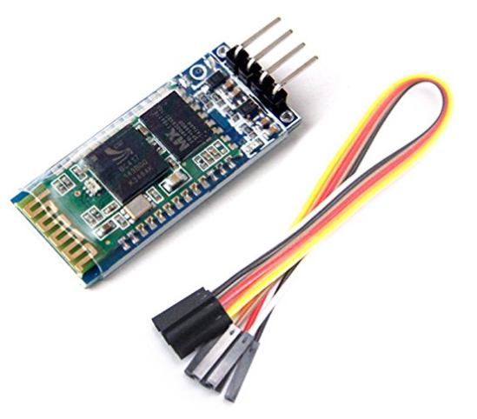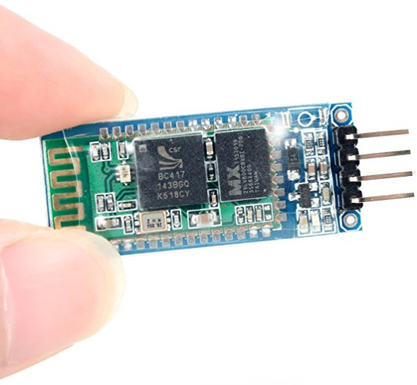

WINGONEER HC-06 Wireless-4 Pins Bluetooth HF-Transceiver Serial Module 4 Satz-Kabel für Arduino (7,99€ Amazon)

**Product:**  
Standard-Baudrate: 9600,8,1, n.  
Eingebaute Antenne.  
Reichweite von bis zu 30 Fuß.  
Bluetooth Version: V2.0 + EDR  
Betriebsspannung: 3.3 V  
Standard-Baudrate: 9600,8,1, n.  
Signalbereich: 30ft  
Artikelgröße: 4.3 \* 1.6 \* 0.7cm  
Artikelgewicht: 3g  
Packungsgröße: 9 \* 3 \* 1cm  
Paketgewicht: 8g  
Commercial Serie: Bluetooth-Modul Bord-Serie  
Mit LED-Anzeige Licht, verwenden 150mA und 3.3V Regelung Chip.  
Mit VCC.GND.TXD.RXD Fuß für die Bluetooth  
Mit "Re-Suchanfrage" Taste (ON / OFF / WAKE Fuß für sie, externen MCU Ausgang "High Level" kann Modul steuern erneut Suchanfrage)  
Kompatibel mit Bluetooth-Master-Modul ".slave Modul" oder Master-Slave (ganz) Modul.  
Eingangsspannung: 3.3 ~ 6V  
Größe: 1.55cm \* 3.98cm  
Hinweis:  
  
**Package include:**  
1xWINGONEER HC-06 Bluetooth-Modul  
1x dupont Kabel

## Connection

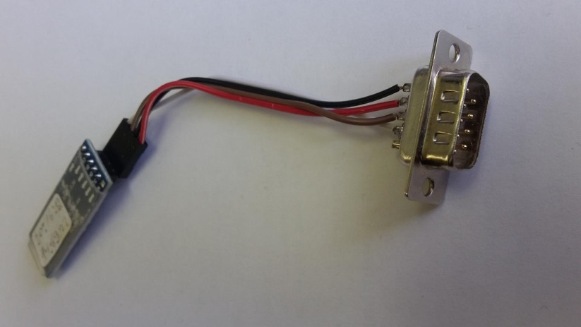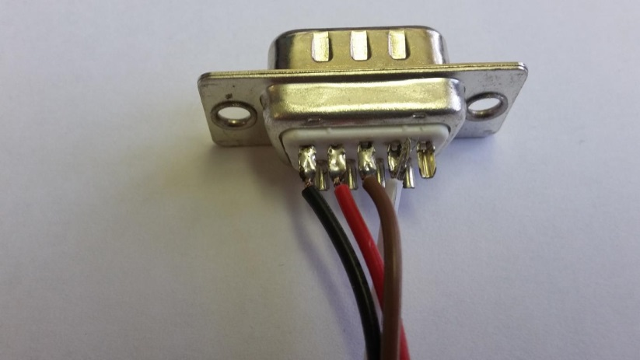

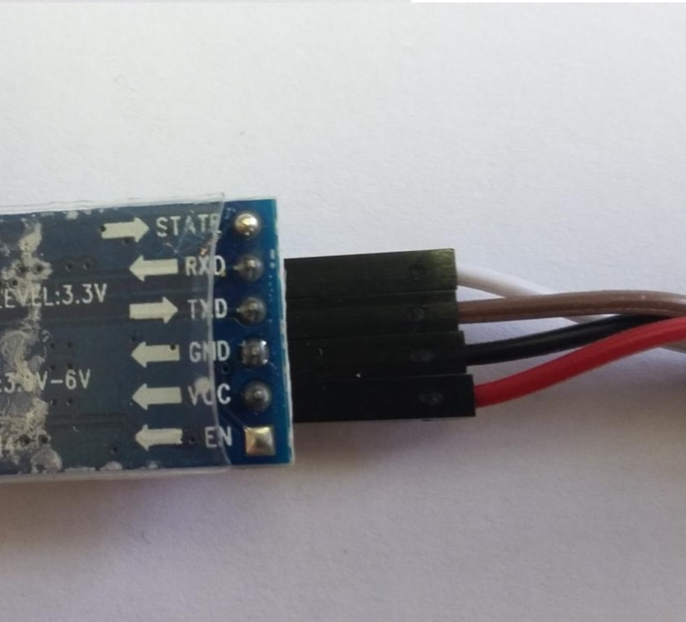

RXD (white) Pin2

TXD (brown) Pin3

RXD (black) Pin5

RXD (red) Pin4

You have to connect the male SUB-D 9pin plug to the B18 plug of our control box:

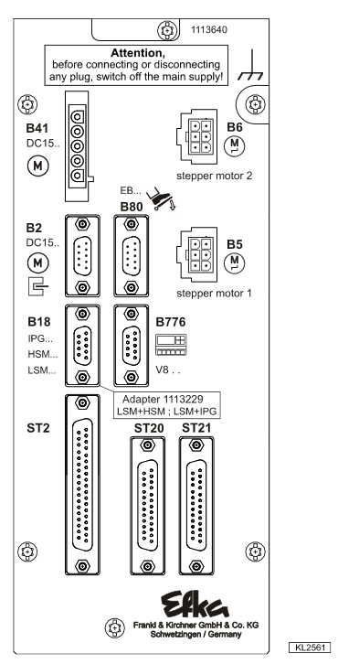

# EfkaApp

The manual and a description how to install you will find in the download area of our homepage:

<https://www.efka.net/index.php?id=344&L=0>

|  |  |
| --- | --- |
| Z:\Neuer Ordner (3)\Screenshot_2018-04-10-09-21-47.png  After Installation you have to check that Bluetooth is activated on your smartphone | Z:\Neuer Ordner (3)\Screenshot_2018-04-10-09-22-29.png  When you scan the area you will find the module you have to “pair” |
| Z:\Neuer Ordner (3)\Screenshot_2018-04-10-09-26-41.png  Enter code “1234” to pair the device | Z:\Neuer Ordner (3)\Screenshot_2018-04-10-09-26-50.png  Now the device is paired |
| Z:\Neuer Ordner (3)\Screenshot_2018-04-10-09-27-03.png  Start the EfkaApp and press “settings” | Z:\Neuer Ordner (3)\Screenshot_2018-04-10-09-27-18.png  Press “Reload Bluetooth devices” |
| Z:\Neuer Ordner (3)\Screenshot_2018-04-10-09-27-31.png  Select the Bluetooth device | Z:\Neuer Ordner (3)\Screenshot_2018-04-10-09-27-31.png  Press settings button to return to main display |
| Z:\Neuer Ordner (3)\Screenshot_2018-04-10-09-27-03.png  Press „connect“ | Z:\Neuer Ordner (3)\Screenshot_2018-04-10-09-27-45.png  The mobile has to be connected to internet! Then press „start“ |
| Z:\Neuer Ordner (3)\Screenshot_2018-04-10-09-27-49.png  Wait until connection is established | Z:\Neuer Ordner (3)\Screenshot_2018-04-10-09-27-52.png  When connection to the server is established you will get a session code. This session code has to be entered on the Efka Remote homepage |

# Efka Remote

When you are connected to the control box by smartphone you can enter the connection code on our homepage:

<http://remote.efka.net>

After press “connect” you have full access to the control box.

